Приложение 2

Отчет о реализации Плана мероприятий по проведению информационной работы
с декомпозицией на уровне различных целевых групп (III квартал 2026 г.)

№ | Наименование мероприятия | Текстовая информация о проведенном мероприятии с указанием цели, категории участников, охвата людей, эффективность, конченый результат | Фото с мероприятия |  | Ссылки на публикацию
Общество
 | П.1 Изготовление и распространение среди населения раздаточных материалов разъясняющих порядок действий в случае столкновения с коррупционными проявлениями в курируемых сферах (с учетам специфики деятельности), а ответственность коррупцию также за коррупцию | 16 июля в общеобразовательной школе №6 село Батпакты состоялась мероприятие по профилактике коррупции, с участием педагогических сотрудников. Была проведена информационно разъяснительная работа, беседа с преподавателями с раздачей брошюрок антикоррупционных материалов. | 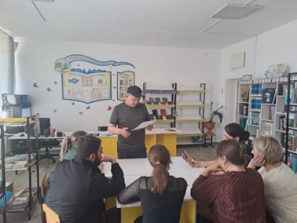 |  | https://www.facebook.com/share/p/18zcEwYb6n/
 |  | 14 июля главный специалист аппарата акима сельского округа распространил среди работников бюджетных организаций информационные материалы по вопросам противодействия коррупции. | 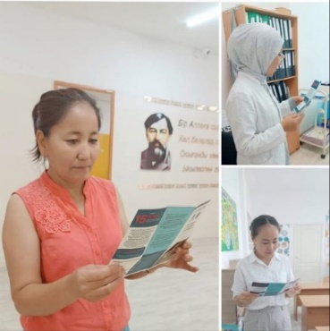 |  | https://www.gov.kz/memleket/entities/karaganda-osakarovka-karatormar  https://www.facebook.com/share/p/1HdADF5PkB/
 |  | 29 июля 2026 года среди учителей общеобразовательной школы №16 села Садовое была проведена информационно-разъяснительная работа по вопросам противодействия коррупции, с раздачей информационных материалов на антикоррупционную тематику. Цель: разъяснения педагогическому составу понятия коррупции, порядка действий на случай проявления фактов коррупции, ответственности за совершение коррупционных правонарушений и пособничество коррупционным деяниям. | 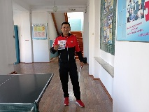 |  | https://www.facebook.com/share/p/18kR8ZeiBE/
 |  | 19 июля в сельском округе Сарыозек специалистом акимата проведена акция среди населения по профилактике коррупционных правонарушений с раздачей антикоррупционных материалов | 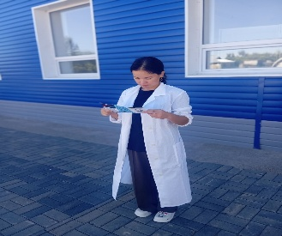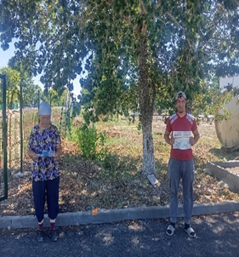 |  | https://www.facebook.com/share/p/1BQ6PhJwU3/
 |  | 28 июля в селе Шункырколь Кундуздинского сельского округа проведена разъяснительная акция по вопросам недопущения коррупционных правонарушений, в ходе которой были вручены информационные брошюры. | 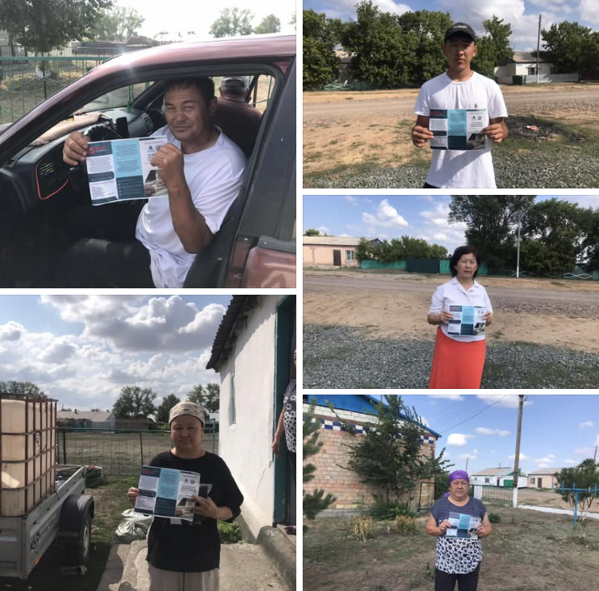 |  | https://www.facebook.com/100024674302260/posts/pfbid04nZGr3vSvTeLBw5EjEqS7mYZCMXCg1GHcijE8KPDYErYRPpbqonZKncioShfGtQKl/
 |  | 20 июля 2026 года в поселке Осакаровка среди субъектов малого и среднего предпринимательства проведена информационно-разъяснительная акция на антикоррупционную тематику.  В ходе мероприятия предпринимателям были розданы информационные буклеты, содержащие разъяснения по вопросам профилактики коррупции, формирования антикоррупционной культуры и соблюдения принципов добропорядочности в предпринимательской деятельности. | 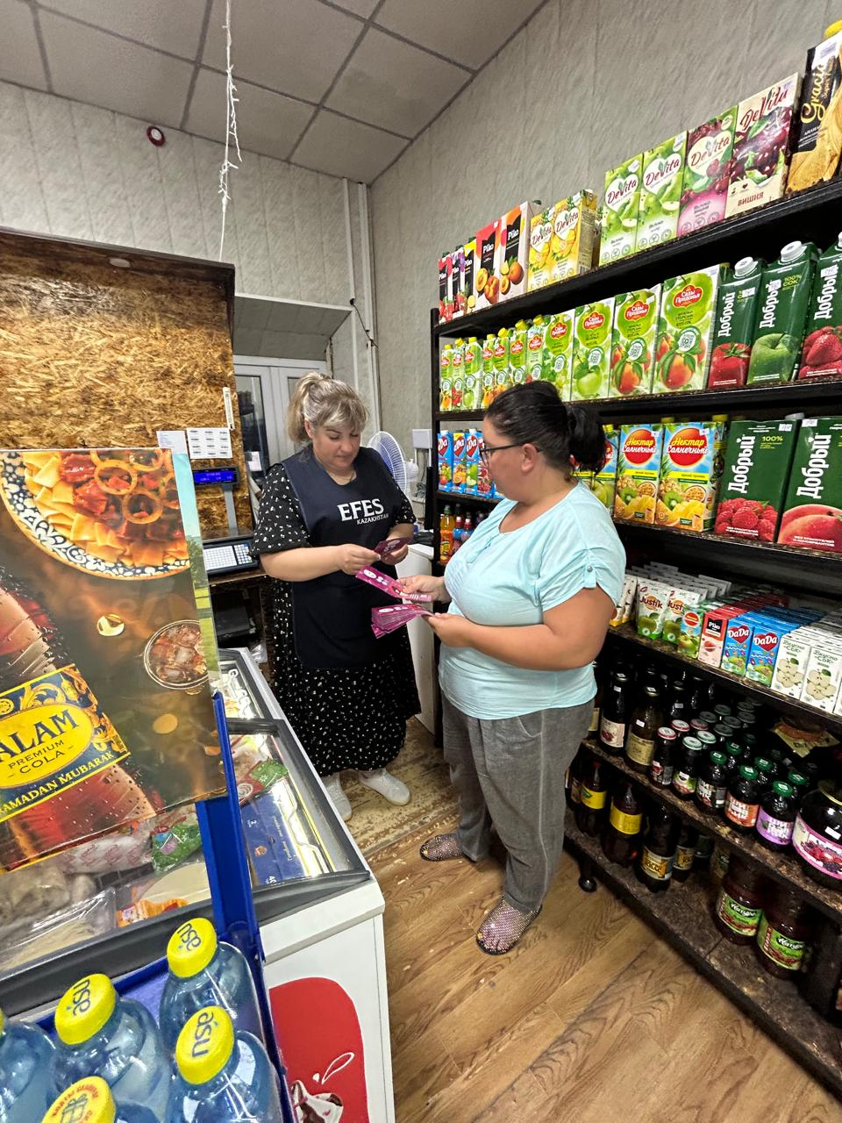 |  | https://www.instagram.com/p/DbVbQ5iiAHS/?igsh=bGIxYzdxYm54b2ll
 |  | В целях реализации Комплексного плана по продвижению культуры руководителям ИП были розданы буклеты антикоррупционного содержания добропорядочности. Цель мероприятия-через буклеты сообщить о последствиях коррупции, куда сообщать в случае выявления фактов коррупции и основания для поощрения оплаты. | 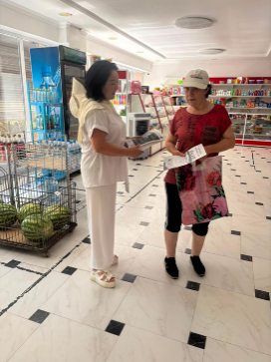  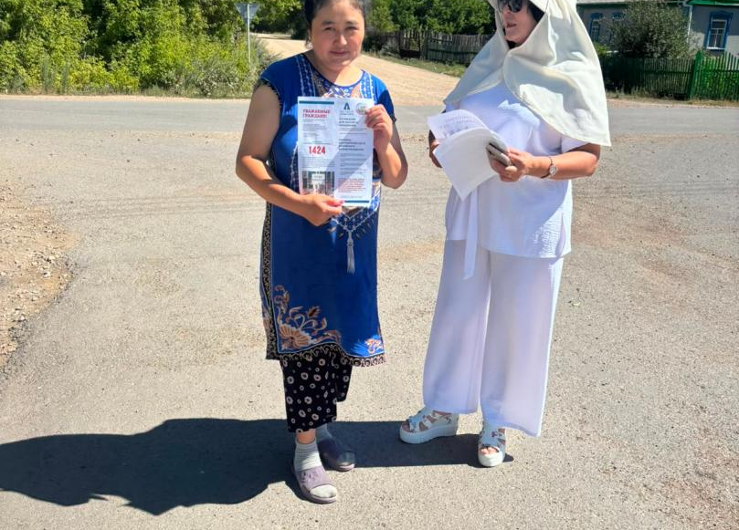 |  | https://www.facebook.com/share/p/1QVUZLtSUn/
 |  | 25 августа 2026 года волонтеры Осакаровского района провели акцию среди жителей послека Осакаровка «Нет коррупции». | 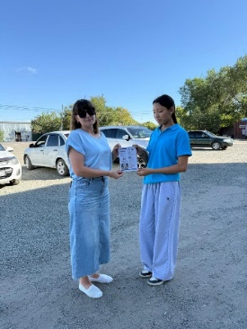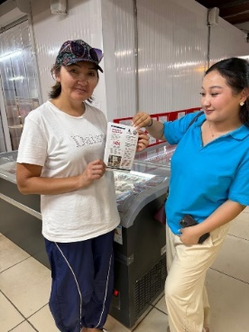 |  | https://www.instagram.com/p/Dcc0vZCNRD9/?igsi=d2kzaGlxc3Z2YjU0
 |  | 25 августа в Трудовом сельском округе специалистом акимата проведена акция среди населения по профилактике коррупционных правонарушений с раздачей антикоррупционных материалов | 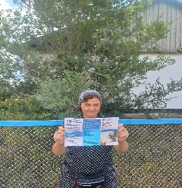 |  | https://www.facebook.com/share/p/198tH9ca15/
 | П.2. Изготовление баннерной продукции и их размещение | 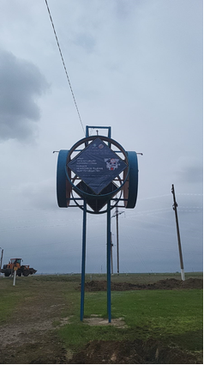 п.Молодежный |  | 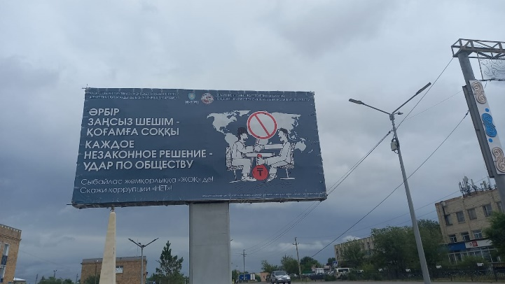  п.Осакаровка
 | П.2. Изготовление баннерной продукции и их размещение | 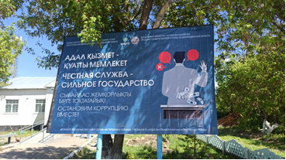 с.Пионерское |  | 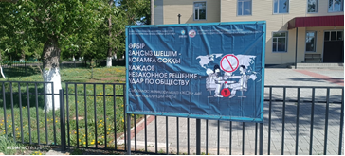  с.Озерное ул. Абая 12.
 | П.2. Изготовление баннерной продукции и их размещение | 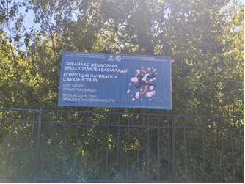  с.Батпак |  | 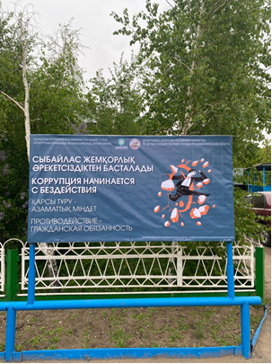 с.Есиль
 | П.2. Изготовление баннерной продукции и их размещение | 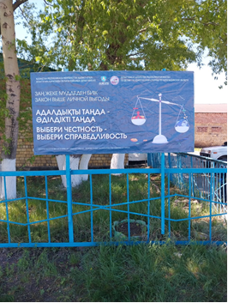 с.Трудовое |  | 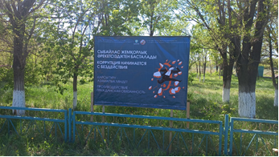  с.Мирное
 | П.2. Изготовление баннерной продукции и их размещение | 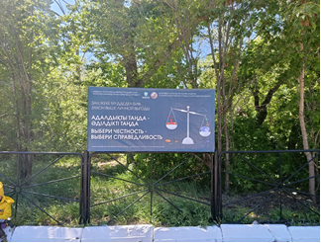  с.Сункар ул.Олимпийская 6 |  | 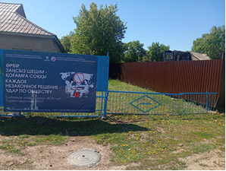  с.Сарыозек
 | П.2. Изготовление баннерной продукции и их размещение | 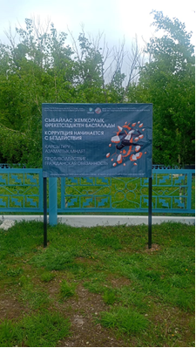  с.Маржанкол |  | 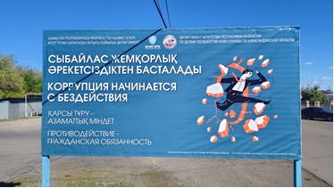  с.Акбулак
 | П.2. Изготовление баннерной продукции и их размещение | 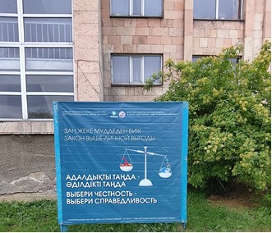  с.Николаевка |  | 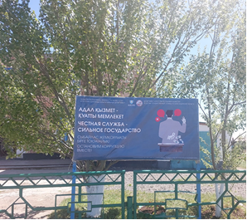  с.Каратомар
 | П.2. Изготовление баннерной продукции и их размещение | 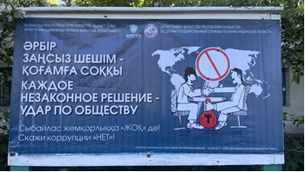  с.Қарағайлы |  | 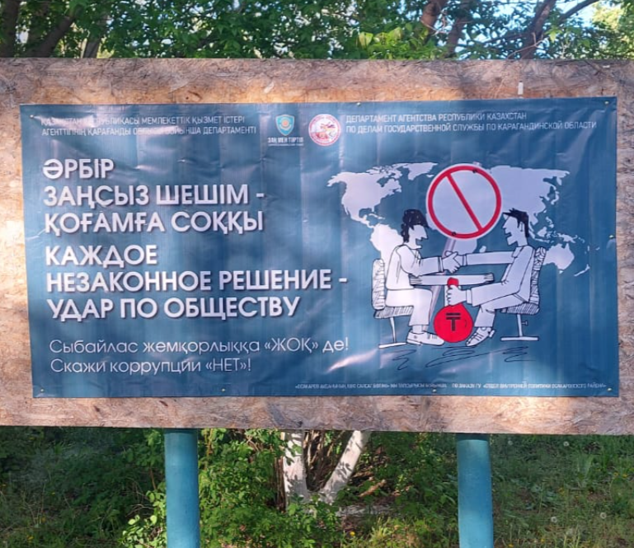  с.Садовое
 | П.4. Разработка и трансляция антикоррупционных видеороликов (не более 5 минут) на телеканалах регионального значения, в общественных местах, в том числе в кинотеатрах (перед началом сеансов) | В социальных сетях отдела внутренней политики Осакаровского района размещены антикоррупционные аудиоролики, направленные на повышение правовой грамотности населения, формирование антикоррупционной культуры и предупреждение коррупционных проявлений.  https://www.facebook.com/reel/1601027444806024/?__cft__[0]=AZYz0FaNV5couQV5tjJa9h32syYWVHANRLxkCU_yK-J9Ej14VJZDQo5HOKVXEnblIKRFCoLZCtcSvFzKRrS0q-KFK4Kv_REpH9a7o-1KCzXS2TBRNopcGr5xrBd2L1Ju-_pkBpo42uqPr2DFQZrDtahtfRLk-OCV5K5t7QtXMyRjFE9WNW7a9q_0VuDqBzdc09IIYhyaUw1Lm2pJFRzfu1-m&__tn__=%2CO%2CP-R  https://www.facebook.com/reel/1805380394037017/?__cft__[0]=AZYWoIdb-XQDArAGv5vffPxNBE2U9xYICN5Otgb-gYgky9_-L3nmFLJVSuiFWA_77NjG9HO3-mry1s5FVBeC4pST6jQBQ0h1waNDOdpBj4XB3E0b_zoIzsNBfiXl92TmmMdvzxeC8ISzo3deLx6NoEJCNDAyvX1t35CE-fInYLUgQZf2Vo__pyEKopOOAmPIVGUyTDaTojzwc3eGCIvax0P8&__tn__=%2CO%2CP-R
 |  | На LED-экране, расположенном в посёлке Осакаровка, размещены антикоррупционные видеоролики.
 | П.5. Разработка и трансляция антикоррупционных аудиороликов | В социальных сетях отдела внутренней политики Осакаровского района размещены антикоррупционные аудиоролики. |  |  | https://www.facebook.com/reel/1439795051170379/?__cft__[0]=AZb-1afpfsNFqji3S4cH1JNq1aT-uKmaZbqcAxDTVBfjuiJ-n2l4FNM9Y_J2dPwIqP5dvC8ngVcsb2bMS-ywSN1P1w48nk3weu47blDwDl28lzse4ZnMeMCX9jUBH9O-bTzDE05Gpq2donQ3bxZevdkpBjvEBDOPi8Lf8j_5IDxd4c2kbQnOo5l-RWqWyZD6WDHjAlX0np8RgnBizA26GR87&__tn__=%2CO%2CP-R  https://www.facebook.com/reel/1532039771622182/?__cft__[0]=AZb1eeg9hvZkV5obvH6Wh6nnsLKpTybfb8ggqfk8p6I-8nKoyY8XQntboq1ghpBWV93RBZIvZMIFsAlAkakTIFwxS2X0liZ6VdDkDPFmSXofwPJOXTN59MuX8UiFMc36b-scg-UcIUoOtRb82yW_wgVjMAl5htB1uDI96sbg0y8NBBzlNSVBxeGPF78lhq1qFMqfWjEnppL2Zzbi4v6wgv1t&__tn__=%2CO%2CP-R
 | П.11. Публикация в СМИ акимами городов и районов авторских статей по вопросам профилактики коррупции | Согласно утвержденному графику публикации статьи запланировано в ноябре месяца
 | П.12. Проведение регионального конкурса среди представителей СМИ на лучшие журналистские работы по антикоррупционной тематике | Конкурсы для представителей СМИ на лучшие журналистские публикации на антикоррупционную тематику не проводятся из-за отсутствия финансирования.
 | П.13 Проведение мероприятий с участием АНК по продвижению антикоррупционной модели проведения | 13 августа руководитель отдела внутренней политики Осакаровского района Д. Кызыр провела встречу с представителями этнокультурных объединений района на тему «Межэтническое согласие и единство — основа стабильного общества». В ходе встречи были обсуждены вопросы укрепления межэтнического и межконфессионального согласия, сохранения общественной стабильности, развития культуры взаимоуважения и толерантности, а также дальнейшего взаимодействия с этнокультурными объединениями района. |  |  | https://www.facebook.com/share/1HzTx54Uzd/?mibextid=wwXIfr
 | П.14. Проведение мероприятий с привлечением представителей религиозных объединений, этнокультурных центров, политических партий и лидеров общественного мнения для продвижения ценностей добропорядочности и антикоррупционного поведения | 29 июля 2026 года в п. Осакаровка состоялся круглый стол на тему «Межэтническое и межконфессиональное согласие — основа стабильности». В мероприятии приняли участие представители Ассамблеи народа Казахстана, религиозных объединений, государственных органов, общественных организаций, а также молодёжь района. В ходе круглого стола были подробно обсуждены вопросы укрепления межэтнического и межконфессионального согласия, сохранения общественного согласия и национального единства, а также формирования в обществе культуры взаимного уважения и толерантности. |  |  | https://www.instagram.com/reel/DbXhAMctt-v/?utm_source=ig_web_copy_link&igsi=MzRlODBiNWFlZA==
 | П.15 Проведение мероприятий с профсоюзными объединениями по продвижению антикоррупционных ценностей в трудовых коллективах | 13 августа руководитель отдела внутренней политики Осакаровского района Д. Кызыр провела встречу с представителями этнокультурных объединений района на тему «Межэтническое согласие и единство — основа стабильного общества». В ходе встречи были обсуждены вопросы укрепления межэтнического и межконфессионального согласия, сохранения общественной стабильности, развития культуры взаимоуважения и толерантности, а также дальнейшего взаимодействия с этнокультурными объединениями района. |  |  | https://www.facebook.com/share/1HzTx54Uzd/?mibextid=wwXIfr
 | П.16 Организация в библиотеках выстовок книг, направленных на формирование антикоррупционной культуры | В библиотеке п. Молодёжный оформлена книжная выставка «Жемқорлықсыз болашақ — біздің қолымызда». Вниманию пользователей представлены книжные и раздаточные материалы, направленные на повышение правовой и антикоррупционной грамотности. |  |  | https://www.instagram.com/reel/DcfcZdFoXZX/?igsi=b3MxamdsMXlwbXFz
 |  | В библиотеке с. Есиль оформлена постоянно действующая книжная выставка «Сыбайлас жемқорлықсыз әлем». На выставке представлена литература различных жанров, а также раздаточные материалы, направленные на формирование антикоррупционной культуры и повышение правовой грамотности пользователей. |  |  | https://www.instagram.com/reel/DcfYJglIjEO/?igsi=MXAzZDY4eWVxNTU5ZA==
 |  | В библиотеке с. Мирное прошёл час добропорядочности «Скажем коррупции НЕТ!» с участием представителей акимата с. Мирное и общественного совета. Участникам были представлены раздаточные материалы и информация о книгах из библиотечного фонда, направленных на формирование антикоррупционной культуры и повышение правовой грамотности. |  |  | https://www.facebook.com/share/p/192P23V3U1/
Государственные служащие, гражданские служащие, работники квазигосударственных организаций
 | П.21. Укрепление имиджа позитивного государственной службы через широкое освещение примеров честных, достойных государственных служащих | 7 августа на Молодёжном форуме главный специалист отдела организационной работы аппарата акима района Құрман Нұртілек Асқарұлы был награждён дипломом лауреата премии «Жас сұңқар – 2026».  https://www.instagram.com/reel/DbvD4H4Ni95/?stkn=OHUwanhpcmZmYTlv
Бизнес-сообщество
 | п. 26 Популяризация добропорядочного бизнеса через широкие освещение в СМИ положительных кейсов | 10 августа т.г. на прием к акиму района обратился индивидуальный предприниматель «Верещагин», осуществляющий деятельность по реализации газа в п. Молодежный.  В ходе приема предприниматель обратился по вопросу получения мер государственной поддержки для проведения работ по отсыпке территории и строительству газозаправочной станции.  Предпринимателю даны разъяснения по действующим мерам государственной поддержки субъектов малого и среднего бизнеса, а также возможным механизмам их получения. |  |  | https://www.gov.kz/memleket/entities/prom-osakarovka/press/events/details/48456?lang=ru
 | П.26. Организация встреч руководства региона с представителями бизнес-структур по вопросам профилактики коррупции с участием руководителей государственных органов | 7 сентября В рамках реализации плана мероприятий по профилактике коррупции проведена работа по организации встреч с представителями бизнес-структур по вопросам соблюдения антикоррупционного законодательства.  Заместителем акима района Есиргепов Б.А. проведен обход объектов торговли и предпринимательства, расположенных на территории района. В ходе посещения магазинов и других объектов бизнеса проведены разъяснительные беседы с руководителями и сотрудниками по вопросам профилактики коррупционных правонарушений, недопустимости коррупционных проявлений, а также соблюдения требований законодательства. |  |  | https://www.gov.kz/memleket/entities/prom-osakarovka/press/events/details/48454?lang=kk
Дети и молодежь
П.40. Проведение формате приглашением достигших встреч TEDx с спикеров, успехов различных сферах в различных сферах |  | 22 июля в аппарате акима Осакаровского района директором Молодежного ресурсного центра Алиевым А. проведена встреча с молодежью, посвященная вопросам профилактики коррупции и формирования антикоррупционной культуры. В ходе встречи обсуждены причины и последствия коррупционных проявлений, роль молодежи в формировании общества, основанного на принципах законности, справедливости и добропорядочности. Особое внимание уделено вопросам повышения правовой культуры, воспитания антикоррупционного мировоззрения и ответственности каждого гражданина за соблюдение законодательства. Встреча прошла в формате открытого диалога, что позволило участникам активно обсудить актуальные вопросы и высказать свои предложения по укреплению антикоррупционных ценностей в обществе | 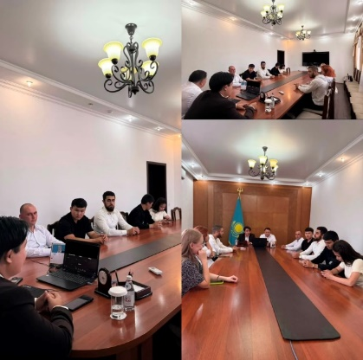 |  | https://www.facebook.com/share/1BqN6jsxFs/?mibextid=wwXIfr
 |  | 8 августа в парке поселка Осакаровка проведена интеллектуальная квиз-игра среди молодежи в рамках реализации идеологии «Закон и порядок».  Участники проверили свои знания, проявили смекалку, командный дух и активно отвечали на вопросы.  Подобные мероприятия способствуют формированию у молодежи правовой культуры, ответственности, уважения к закону и осознанного отношения к своим гражданским обязанностям | https://www.instagram.com/reel/DdBJtw6N7Cr/?stkn=ZGN6NW1wYWtsNzVu

